關港貿XML訊息建置指引
(通關)

N5405
自由港區事業貨物移運快遞貨物專區申請書

訊息類別：IM1-WCO DM 3.0
版 本：R-00-01
副 版 本：01
修訂日期：107.06.13
制定機構：財政部關務署

修訂表：
版本 | 日期 | 修改摘要 | 修訂人 | 備註
R-00-01 | 106.02.10 | 首次發行 | 通關業務組  關務資訊組
R-00-01 | 107.06.13 | 訊息名稱修訂由”自由港區事業貨物移倉申請書”更改為” 自由港區事業貨物移運快遞貨物專區申請書” | 稽核業務組  關務資訊組 | 2018-05-16稽核業務  組簽註
R-00-01 | 107.06.13 | 「移倉申請書類別」更名為「移運申請書類別」、「移倉申請書編號」更名為「移運申請書編號」 | 稽核業務組  關務資訊組 | 2018-05-16稽核業務  組簽註
R-00-01 | 107.06.13 | 移倉申請書類別代碼  「R：退倉」更名為「R：退運」、「T：移倉」更名為「T：移運」 | 稽核業務組  關務資訊組 | 2018-05-16稽核業務  組簽註

目錄
頁碼
壹、訊息功能說明 1
貳、訊息類別圖 3
參、訊息架構圖 5
肆、訊息樹狀圖 7
伍、資料項目使用說明 9
陸、XML訊息範例 29
柒、代碼表 31
捌、資料項目表 33

圖目錄
頁碼
圖 1 訊息類別圖 3
圖 2 訊息架構圖 5
圖 3 訊息架構圖(續) 6

壹、訊息功能說明
(一) 收送對象
訊息發送方：自由港區事業
訊息接收方：海關
(二) 功能說明
「自由港區事業貨物移運快遞貨物專區申請書(N5405)」(以下簡稱本訊息)係應用於自由港區事業貨物欲移運快遞貨物專區通關時，以本訊息向海關申請核准。
本訊息經邏輯檢查收單後，海關核准者以「自由港區事業貨物移運快遞貨物專區核准通知（N5406）」通知自由港區事業及自由港區管理機關。海關不准者以「自由港區事業貨物移運快遞貨物專區不受理或取消核准通知（N5407）」通知自由港區事業，取消核准時以N5407通知自由港區管理機關。
海關僅允許本訊息資料之新增，本訊息經海關收單後不得以訊息方式替換或刪除，而須以人工書面申請方式辦理。

貳、訊息類別圖
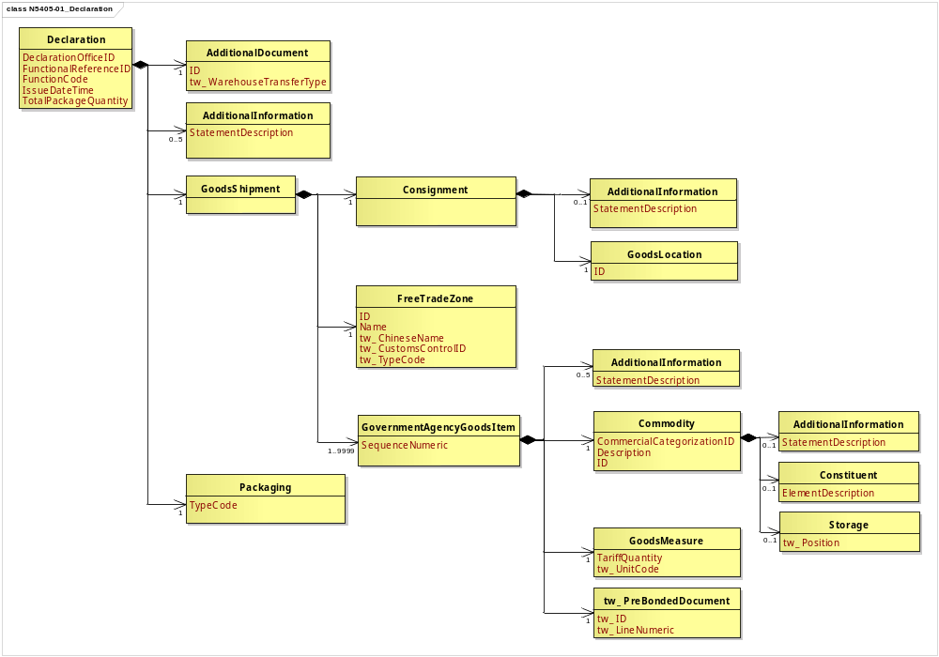
圖 1 訊息類別圖

參、訊息架構圖
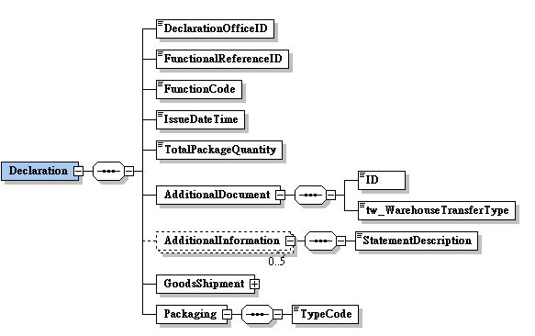
接圖3
圖 2 訊息架構圖

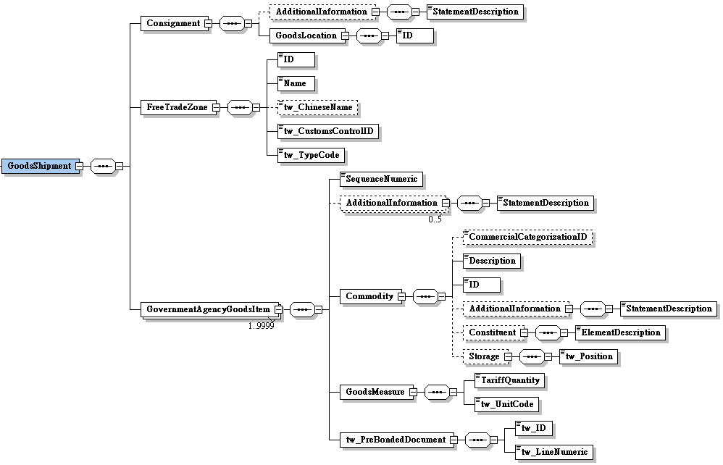
圖 3 訊息架構圖(續)

肆、訊息樹狀圖
N5405自由港區事業貨物移運快遞貨物專區申請書
迴圈 | M /C | WCO/TW  ClassID | WCO/TW  ID | XML Tag Name | 中文名稱
1 | M | 42A |  | Declaration
1 | M |  | 065 | |_ DeclarationOfficeID | 收單關別代碼
1 | M |  | D026# | |_ FunctionalReferenceID | 訊息編號
1 | M |  | 017 | |_ FunctionCode | 訊息功能代碼
1 | M |  | D011 | |_ IssueDateTime | 申請日期與時間
1 | M |  | 146 | |_ TotalPackageQuantity | 總件數
1 | M | 02A# |  | |_ AdditionalDocument
1 | M |  | D005 | | |_ ID | 移運申請書編號
1 | M |  | TW584 | | |_ tw_WarehouseTransferType | 移運申請書類別
0..5 | C | 03A |  | |_ AdditionalInformation
1 | M |  | 225 | | |_ StatementDescription | 備用欄位
1 | M | 67A |  | |_ GoodsShipment
1 | M | 28A |  | | |_ Consignment
0..1 | C | 03A |  | | | |_ AdditionalInformation
1 | M |  | 225 | | | | |_ StatementDescription | 備註
1 | M | 64A+ |  | | | |_ GoodsLocation
1 | M |  | L017 | | | |_ ID | 卸存地點代碼
1 | M | 61A |  | | |_ FreeTradeZone
1 | M |  | L066 | | | |_ ID | 自由港區事業統一編號
1 | M |  | L065 | | | |_ Name | 自由港區事業英文名稱
0..1 | C |  | TW583 | | | |_ tw_ChineseName | 自由港區事業中文名稱
1 | M |  | TW003 | | | |_ tw_CustomsControlID | 海關監管編號
1 | M |  | TW104 | | | |_ tw_TypeCode | 身分識別代碼
1..9999 | M | 68A |  | | |_ GovernmentAgencyGoodsItem
1 | M |  | 006 | | |_ SequenceNumeric | 項次
0..5 | C | 03A |  | | |_ AdditionalInformation
1 | M |  | 225 | | | |_ StatementDescription | 備用欄位
1 | M | 23A |  | | |_ Commodity
0..1 | C |  | 257 | | | |_ CommercialCategorizationID | 型號
1 | M |  | 137 | | | |_ Description | 貨物名稱
1 | M |  | 147 | | | |_ ID | 料號
0..1 | C | 03A |  | | | |_ AdditionalInformation
1 | M |  | 225 | | | | |_ StatementDescription | 備註
0..1 | C | 33A |  | | | |_ Constituent
1 | M |  | 259 | | | | |_ ElementDescription | 成分及規格
0..1 | C | 14B+ |  | | | |_ Storage
1 | M |  | TW585 | | | |_ tw_Position | 儲位
1 | M | 65A |  | | |_ GoodsMeasure
1 | M |  | 130 | | | |_ TariffQuantity | 數量
1 | M |  | TW026 | | | |_ tw_UnitCode | 數量單位
1 | M | TW11A |  | | |_ tw_PreBondedDocument
1 | M |  | TW086 | | |_ tw_ID | 原進倉報單號碼
1 | M |  | 171* | | |_ tw_LineNumeric | 原進倉報單項次
1 | M | 93A |  | |_ Packaging
1 | M |  | 141 | |_ TypeCode | 件數單位

伍、資料項目使用說明

<Declaration>
Declaration |  |  |  |  | M | 1
功能說明 | Any statement or action, in any form prescribed or accepted by the Governmental Agency, giving information or particulars required by the Governmental Agency
資料項目 | M/C | Data  Type | 長度 | 備註
<DeclarationOfficeID>  Customs office of declaration, coded  收單關別代碼 | M | Identifier | an2 | 參照關港貿作業代碼--001_關別
<FunctionalReferenceID>  Message identifier  訊息編號 | M | Identifier | an..20
<FunctionCode>  Message function, coded  訊息功能代碼 | M | Code | n..2 | 代碼：  9：新增
<IssueDateTime>  Date and time of application  申請日期與時間 | M | Date Time | an14 | 年(西元) - 4碼  月 - 2碼  日 - 2碼  時(24小時制) - 2碼  分 - 2碼  秒 - 2碼
<TotalPackageQuantity>  Total number of packages  總件數 | M | Quantity | n..8
<AdditionalDocument> | M | Aggregate
<AdditionalInformation> | C | Aggregate
<GoodsShipment> | M | Aggregate
<Packaging> | M | Aggregate
【說明】：
- <DeclarationOfficeID>表示貨物通關之關區代碼。
- <FunctionalReferenceID>表示申辦訊息之辨識碼。由系統自動產生，為唯一辨識碼，不可重覆。
- <FunctionCode>表示訊息異動代碼。
- <IssueDateTime>表示申請日期與時間。
- <TotalPackageQuantity>表示申報或交付貨物之包裝總件數。
【範例】：
<Declaration>
<DeclarationOfficeID>AA</DeclarationOfficeID>
<FunctionalReferenceID>97162640001012220001</FunctionalReferenceID>
<FunctionCode>9</FunctionCode>
<IssueDateTime>2017-02-02T10:30:00</IssueDateTime>
<TotalPackageQuantity>100</TotalPackageQuantity>
</Declaration>

<AdditionalDocument>
AdditionalDocument |  |  |  |  | M | 1
Declaration/AdditionalDocument
功能說明 | Details related to additional documents supplied as part of a declaration or sought as part of a response
資料項目 | M/C | Data  Type | 長度 | 備註
<ID>  Application No. for Warehouse Inventory Transfer  移運申請書編號 | M | Identifier | an20 | 格式：  申請類別（1碼：移運為T、退運為R）＋海關監管編號（5碼）＋年度（2碼）＋序號（12碼）
<tw_WarehouseTransferType>  Type of Application for Warehouse Inventory Transfer移運申請書類別 | M | Text | an1 | 代碼：  R：退運  T：移運
【說明】：
- <ID>表示移運申請書之申請書編號。
- <tw_WarehouseTransferType>表示移運申請書之類別。
【範例】：
<AdditionalDocument>
<ID>TPAA0900000000000012</ID>
<tw_WarehouseTransferType>T</tw_WarehouseTransferType>
</AdditionalDocument>

<AdditionalInformation>
AdditionalInformation |  |  |  |  | C | 0..5
Declaration/AdditionalInformation
功能說明 | Special request to government from Declarant to take or not to take action
資料項目 | M/C | Data  Type | 長度 | 備註
<StatementDescription>  Reserved field  備用欄位 | M | Text | an..35
【說明】：
- 本組合資料元最多可重覆5次。
- <StatementDescription>表示預備擴充使用之欄位。
【範例】：
<AdditionalInformation>
<StatementDescription>NIL</StatementDescription>
</AdditionalInformation>

<GoodsShipment>
GoodsShipment |  |  |  |  | M | 1
Declaration/GoodsShipment
功能說明 | Details about the movement and the handling of goods shipped together on one or more means of transport between original consignor and final consignee
資料項目 | M/C | Data  Type | 長度 | 備註
<Consignment> | M | Aggregate
<FreeTradeZone> | M | Aggregate
<GovernmentAgencyGoodsItem> | M | Aggregate

<Consignment>
Consignment |  |  |  |  | M | 1
Declaration/GoodsShipment/Consignment
功能說明 | Details about the transport between a consignor and a consignee as specified in the transport contract document
資料項目 | M/C | Data  Type | 長度 | 備註
<AdditionalInformation> | C | Aggregate
<GoodsLocation> | M | Aggregate

<AdditionalInformation>
AdditionalInformation |  |  |  |  | C | 0..1
Declaration/GoodsShipment/Consignment/AdditionalInformation
功能說明 | Special request to government from Declarant to take or not to take action
資料項目 | M/C | Data  Type | 長度 | 備註
<StatementDescription>  Remark  備註 | M | Text | an..35
【說明】：
- <StatementDescription>表示其他補充填報事項。
【範例】：
<AdditionalInformation>
<StatementDescription>NIL</StatementDescription>
</AdditionalInformation>

<GoodsLocation>
GoodsLocation |  |  |  |  | M | 1
Declaration/GoodsShipment/Consignment/GoodsLocation
功能說明 | Information about the place where the goods are located
資料項目 | M/C | Data  Type | 長度 | 備註
<ID>  Location of goods, coded  卸存地點代碼 | M | Identifier | an..8 | 參照關港貿作業代碼--043_貨物卸存地點（含保稅倉庫或物流中心監管編號）
【說明】：
- <ID>表示貨物卸存之碼頭或貨棧代碼。
【範例】：
<GoodsLocation>
<ID>017A1110</ID>
</GoodsLocation>

<FreeTradeZone>
FreeTradeZone |  |  |  |  | M | 1
Declaration/GoodsShipment/FreeTradeZone
功能說明 | Details related to a free trade zone (or foreign free zone) where a particular consignment is to be or has been located
資料項目 | M/C | Data  Type | 長度 | 備註
<ID>  Free Trade Zone Enterprise 's BAN/ID/passport No.  自由港區事業統一編號 | M | Identifier | an..14
<Name>  Free Trade Zone Enterprise 's name in English  自由港區事業英文名稱 | M | Text | an..80
<tw_ChineseName>  Free Trade Zone Enterprise 's name in Chinese  自由港區事業中文名稱 | C | Text | an..70
<tw_CustomsControlID>  Bonded business control number, coded  海關監管編號 | M | Identifier | an..8
<tw_TypeCode>  Party identifier, coded  身分識別代碼 | M | Code | an..3 | 代碼：  53：護照號碼  58：營利事業統一編號  174：身分證統一編號
【說明】：
- <ID>表示自由港區事業統一編號。
- <Name>表示自由港區事業之英文名稱。
- <tw_ChineseName>表示自由港區事業之中文名稱。
- <tw_CustomsControlID>表示海關核給物流中心、保稅倉庫、保稅工廠、加工出口區、自由貿易港區事業、農業科技園區或科學工業園區事業之監管編號。
- <tw_TypeCode>表示區分填列之代碼為營利事業統一編號、身分證統一編號或護照號碼。
【範例】：
<FreeTradeZone>
<ID>23322709</ID>
<Name>COMPOSE INFORMATION CO., LTD.</Name>
<tw_ChineseName>複合資訊股份有限公司</tw_ChineseName>
<tw_CustomsControlID>PAA01</tw_CustomsControlID>
<tw_TypeCode>58</tw_TypeCode>
</FreeTradeZone>

<GovernmentAgencyGoodsItem>
GovernmentAgencyGoodsItem |  |  |  |  | M | 1..9999
Declaration/GoodsShipment/GovernmentAgencyGoodsItem
功能說明 | Goods item as declared to Government Agency
資料項目 | M/C | Data  Type | 長度 | 備註
<SequenceNumeric>  Goods item number  項次 | M | Numeric | n..4
<AdditionalInformation> | C | Aggregate
<Commodity> | M | Aggregate
<GoodsMeasure> | M | Aggregate
<tw_PreBondedDocument> | M | Aggregate
【說明】：
- 本組合資料元至少1次，最多可重覆9999次。
- <SequenceNumeric>表示報單區分每一個別貨物之序號。
【範例】：
<GovernmentAgencyGoodsItem>
<SequenceNumeric>1</SequenceNumeric>
</GovernmentAgencyGoodsItem>

<AdditionalInformation>
AdditionalInformation |  |  |  |  | C | 0..5
Declaration/GoodsShipment/GovernmentAgencyGoodsItem/AdditionalInformation
功能說明 | Special request to government from Declarant to take or not to take action
資料項目 | M/C | Data  Type | 長度 | 備註
<StatementDescription>  Reserved field  備用欄位 | M | Text | an..35
【說明】：
- 本組合資料元最多可重覆5次。
- <StatementDescription>表示預備擴充使用之欄位。
【範例】：
<AdditionalInformation>
<StatementDescription>NIL</StatementDescription>
</AdditionalInformation>

<Commodity>
Commodity |  |  |  |  | M | 1
Declaration/GoodsShipment/GovernmentAgencyGoodsItem/Commodity
功能說明 | Details about the properties of the goods
資料項目 | M/C | Data  Type | 長度 | 備註
<CommercialCategorizationID>  Model of goods  型號 | C | Identifier | an..80
<Description>  Description of goods  貨物名稱 | M | Text | an..512
<ID>  Commodity No.  料號 | M | Identifier | an..30
<AdditionalInformation> | C | Aggregate
<Constituent> | C | Aggregate
<Storage> | C | Aggregate
【說明】：
- <CommercialCategorizationID>表示貨物之型號。
- <Description>表示貨物之名稱。
- <ID>表示廠商賦予貨物之專屬編號。
【範例】：
<Commodity>
<CommercialCategorizationID>CLEAR NO.1</CommercialCategorizationID>
<Description>NZ RADIATA PINE LUMBER INDUSTRIAL</Description>
<ID>5621325</ID>
</Commodity>

<AdditionalInformation>
AdditionalInformation |  |  |  |  | C | 0..1
Declaration/GoodsShipment/GovernmentAgencyGoodsItem/Commodity/AdditionalInformation
功能說明 | Special request to government from Declarant to take or not to take action
資料項目 | M/C | Data  Type | 長度 | 備註
<StatementDescription>  Remark  備註 | M | Text | an..35
【說明】：
- <StatementDescription>表示其他補充填報事項。
【範例】：
<AdditionalInformation>
<StatementDescription>NIL</StatementDescription>
</AdditionalInformation>

<Constituent>
Constituent |  |  |  |  | C | 0..1
Declaration/GoodsShipment/GovernmentAgencyGoodsItem/Commodity/Constituent
功能說明 | Identifies the element or component element in a commodity including description, percentage, quantity, name, active ingredient and yield amount
資料項目 | M/C | Data  Type | 長度 | 備註
<ElementDescription>  Constituent and specification  成分及規格 | M | Text | an..256
【說明】：
- <ElementDescription>表示貨物之尺寸、規格、成分等。
【範例】：
<Constituent>
<ElementDescription>BOX 100*50MM</ElementDescription>
</Constituent>

<Storage>
Storage |  |  |  |  | C | 0..1
Declaration/GoodsShipment/GovernmentAgencyGoodsItem/Commodity/Storage
功能說明 | Details related to a place goods have been stored prior to their journey, or in the course of their journey to destination
資料項目 | M/C | Data  Type | 長度 | 備註
<tw_Position>  Storage Position  儲位 | M | Text | an..30
【說明】：
- <tw_Position>表示貨物於自由港區事業之存放位置。
【範例】：
<Storage>
<tw_Position>V1 </tw_Position>
</Storage>

<GoodsMeasure>
GoodsMeasure |  |  |  |  | M | 1
Declaration/GoodsShipment/GovernmentAgencyGoodsItem/GoodsMeasure
功能說明 | Details about the goods weight, quantities, and amounts
資料項目 | M/C | Data  Type | 長度 | 備註
<TariffQuantity>  Quantity  數量 | M | Quantity | n..15,4
<tw_UnitCode>  Quantity unit  數量單位 | M | Code | an..3 | 參照關港貿作業代碼--006_計量單位
【說明】：
- <TariffQuantity>表示貨物之數量。
- <tw_UnitCode>表示貨物之計價數量單位。
【範例】：
<GoodsMeasure>
<TariffQuantity>50</TariffQuantity>
<tw_UnitCode>MTQ</tw_UnitCode>
</GoodsMeasure>

<tw_PreBondedDocument>
tw_PreBondedDocument |  |  |  |  | M | 1
Declaration/GoodsShipment/GovernmentAgencyGoodsItem/tw_PreBondedDocument
功能說明 | Details indicating previous documents of bonded goods
資料項目 | M/C | Data  Type | 長度 | 備註
<tw_ID>  Previous bonded declaration No.  原進倉報單號碼 | M | Identifier | an14
<tw_LineNumeric>  Previous declaration item No.  原進倉報單項次 | M | Numeric | n..4
【說明】：
- <tw_ID>表示保稅貨物之原進倉報單號碼。
- <tw_LineNumeric>表示保稅貨物之原進倉報單項次。
【範例】：
<tw_PreBondedDocument>
<tw_ID> AA 0511112347</tw_ID>
<tw_LineNumeric>1</tw_LineNumeric>
</tw_PreBondedDocument>

<Packaging>
Packaging |  |  |  |  | M | 1
Declaration/Packaging
功能說明 | Details related to packaging
資料項目 | M/C | Data  Type | 長度 | 備註
<TypeCode>  Package unit  件數單位 | M | Code | an..3 | 參照關港貿作業代碼--006_計量單位
【說明】：
- <TypeCode>表示貨物之包裝件數單位代碼，適用於總件數或細項件數。
【範例】：
<Packaging>
<TypeCode>PKG</TypeCode>
</Packaging>

陸、XML訊息範例

此訊息範例為自由港區事業傳送給基隆關之貨物移運申請書。主要內容如下：
表頭資料：

訊息功能代碼 | ：新增（9）
申請日期與時間 | ：西元2017 年02 月 03 日 12 點00分00秒（2017-02-03T12:00:00）
訊息編號 | ：B6020930155401
移運申請書編號 | ：TPAA0100000000000001
移運申請書類別 | ：移運（T）
收單關別代碼 | ：基隆關（AA）
自由港區事業英文名稱 | ：COMPOSE INFORMATION CO., LTD.
自由港區事業身分識別代碼 | ：58
自由港區事業統一編號 | ：23322709
自由港區事業海關監管編號 | ：PAA01
卸存地點代碼 | ：臺灣港務國際物流股份有限公司東1-1倉庫海運快遞  貨物專區（TPEE011S）
總件數 | ：1
件數單位 | ：PKG
明細資料：

項次 | ：1
料號 | ：T100P50472
貨物名稱 | ：PHENOLIC RESIN COATING (THIXON IS BRAND) THIXON P-14 5 GAL/PAIL
數量 | ：1
數量單位 | ：捲（ROL）
原進倉報單號碼 | ：AA 0511112347
原進倉報單項次 | ：1

<?xml version="1.0" encoding="UTF-8"?>
<Declaration xsi:schemaLocation=" urn:wco:datamodel:TW:N5405:R-00-01 ../maindoc/N5405.xsd" xmlns=" urn:wco:datamodel:TW:N5405:R-00-01" xmlns:xsi="http://www.w3.org/2001/XMLSchema-instance">
<DeclarationOfficeID>AA</DeclarationOfficeID>
<FunctionalReferenceID>B6020930155401</FunctionalReferenceID>
<FunctionCode>9</FunctionCode>
<IssueDateTime>2017-02-03T12:00:00Z</IssueDateTime>
<TotalPackageQuantity>1</TotalPackageQuantity>
<AdditionalDocument>
<ID>TPAA0100000000000001</ID>
<tw_WarehouseTransferType>T</tw_WarehouseTransferType>
</AdditionalDocument>
<GoodsShipment>
<Consignment>
<GoodsLocation>
<ID>TPEE011S</ID>
</GoodsLocation>
</Consignment>
<FreeTradeZone>
<ID>23322709</ID>
<Name>COMPOSE INFORMATION CO., LTD.</Name>
<tw_CustomsControlID>PAA01</tw_CustomsControlID>
<tw_TypeCode>58</tw_TypeCode>
</FreeTradeZone>
<GovernmentAgencyGoodsItem>
<SequenceNumeric>1</SequenceNumeric>
<Commodity>
<Description>PHENOLIC RESIN COATING (THIXON IS BRAND) THIXON P-14 5 GAL/PAIL</Description>
<ID>T100P50472</ID>
</Commodity>
<GoodsMeasure>
<TariffQuantity>1</TariffQuantity>
<tw_UnitCode>ROL</tw_UnitCode>
</GoodsMeasure>
<tw_PreBondedDocument>
<tw_ID> AA 0511112347</tw_ID>
<tw_LineNumeric>1</tw_LineNumeric>
</tw_PreBondedDocument>
</GovernmentAgencyGoodsItem>
</GoodsShipment>
<Packaging>
<TypeCode>PKG</TypeCode>
</Packaging>
</Declaration>

柒、代碼表
訊息功能代碼
代碼 | 說明
9 | 新增
移運申請書類別代碼
代碼 | 說明
R | 退運
T | 移運
身分識別代碼
代碼 | 說明
53 | 護照號碼
58 | 營利事業統一編號
174 | 身分證統一編號

捌、資料項目表
□進口 出口 □轉運／轉口
編號 |  |  | N5405 | 名稱 |  | 自由港區事業貨物移運快遞貨物專區申請書  Application for Warehouse Inventory Transferred from FTZ Enterprise to EHU
發出單位 |  |  | 自由港區事業 |  |  | 接收單位 | 海關 |  |  |  | 列印單位 |  |  | 海關
層次 |  |  | 中文名稱 |  | 英文名稱 |  |  | 屬性及 | 需求M/C |  |  |  | 重複次數 |  |  |  |  | 備註
S | G | E |  |  |  |  |  | 長度 | 海/空 | 海 |  | 空 |  |  |  |  |  | 備註
S1 |  |  | 表頭資料 |  | Header section |  |  |  | M | M |  | M
 |  |  | 訊息功能代碼 |  | Message function, coded |  |  | n..2 | M | M |  | M |  |  |  |  |  | 代碼：  9：新增
 |  |  | 訊息編號 |  | Message identifier |  |  | an..20 | M | M |  | M
 |  |  | 移運申請書類別 |  | Type of Application for Warehouse Inventory Transfer |  |  | an1 | M | M |  | M |  |  |  |  |  | 代碼：  R：退運  T：移運
 |  |  | 收單關別代碼 |  | Customs office of declaration, coded |  |  | an2 | M | M |  | M |  |  |  |  |  | 參照關港貿作業代碼--001_關別
 |  |  | 卸存地點代碼 |  | Location of goods, coded |  |  | an..8 | M | M |  | M |  |  |  |  |  | 參照關港貿作業代碼--043_貨物卸存地點（含保稅倉庫或物流中心監管編號）
 |  |  | 自由港區事業 |  | Free Trade Zone Enterprise |  |  |  | M | M |  | M
 |  | E1 | 自由港區事業統一編號 |  | Free Trade Zone Enterprise 's BAN/ID/passport No. |  |  | an..14 | M | M |  | M
 |  | E2 | 身分識別代碼 |  | Party identifier, coded |  |  | an..3 | M | M |  | M |  |  |  |  |  | 代碼：  53：護照號碼  58：營利事業統一編號  174：身分證統一編號
 |  | E3 | 自由港區事業英文名稱 |  | Free Trade Zone Enterprise 's name in English |  |  | an..80 | M | M |  | M
 |  | E4 | 自由港區事業中文名稱 |  | Free Trade Zone Enterprise 's name in Chinese |  |  | an..70 | C | C |  | C
 |  | E5 | 海關監管編號 |  | Bonded business control number, coded |  |  | an..8 | M | M |  | M
 |  |  | 申請日期與時間 |  | Date and time of application |  |  | an14 | M | M |  | M |  |  |  |  |  | 年(西元) - 4碼  月 - 2碼  日 - 2碼  時(24小時制) - 2碼  分 - 2碼  秒 - 2碼
 |  |  | 移運申請書編號 |  | Application No. for Warehouse Inventory Transfer |  |  | an20 | M | M |  | M |  |  |  |  |  | 格式：  申請類別（1碼：移運為T、退運為R）＋海關監管編號（5碼）＋年度（2碼）＋序號（12碼）
 |  |  | 總件數 |  | Total number of packages |  |  |  | M | M |  | M
 |  |  | 總件數 |  | Total number of packages |  |  | n..8 | M | M |  | M
 |  |  | 件數單位 |  | Package unit |  |  | an..3 | M | M |  | M |  |  |  |  |  | 參照關港貿作業代碼--006_計量單位
 |  |  | 備註 |  | Remark |  |  | an..35 | C | C |  | C
 |  |  | 備用欄位 |  | Reserved field |  |  | an..35 | C | C |  | C | 5
S2 |  |  | 明細資料 |  | Detail section |  |  |  | M | M |  | M |  |  | 9999
 |  |  | 項次 |  | Goods item number |  |  | n..4 | M | M |  | M
 |  |  | 料號 |  | Commodity No. |  |  | an..30 | M | M |  | M
 |  |  | 貨物名稱、牌名及規格 |  | Description of goods, brands & specification |  |  |  | M | M |  | M
 |  | E1 | 貨物名稱 |  | Description of goods |  |  | an..512 | M | M |  | M
 |  | E2 | 成分及規格 |  | Constituent and specification |  |  | an..256 | C | C |  | C
 |  | E3 | 型號 |  | Model of goods |  |  | an..80 | C | C |  | C
 |  |  | 數量資料 |  | Quantity data |  |  |  | M | M |  | M
 |  | E1 | 數量 |  | Quantity |  |  | n..15,4 | M | M |  | M
 |  | E2 | 數量單位 |  | Quantity unit |  |  | an..3 | M | M |  | M |  |  |  |  |  | 參照關港貿作業代碼--006_計量單位
 |  |  | 儲位 |  | Storage Position |  |  | an..30 | C | C |  | C
 |  |  | 自由港區事業原進倉資料 |  | Free Trade Zone Enterprise goods received |  |  |  | M | M |  | M
 |  | E1 | 原進倉報單號碼 |  | Previous bonded declaration No. |  |  | an14 | M | M |  | M
 |  | E2 | 原進倉報單項次 |  | Previous declaration item No. |  |  | n..4 | M | M |  | M
 |  |  | 備註 |  | Remark |  |  | an..35 | C | C |  | C
 |  |  | 備用欄位 |  | Reserved field |  |  | an..35 | C | C |  | C | 5
﹝說明﹞a2：固定文字 n3：固定數字 n..3：變動數字 an3：固定文數字 an..3：變動文數字 M：必要型(Mandatory) C：條件型(Conditional) —：無需要

